Оглавление
УДК 004.9 ББК 32.97
У27
Угринович Н. Д.
У27 Информатика: Учебник для 7 класса / Н. Д. Угрино-
вич — 3-е изд. — М.: БИНОМ. Лаборатория знаний, 2005. — 173 с: ил.
ISBN 5-94774-244-6

Учебник полностью соответствует разработанному Министерством образования РФ проекту нового образовательного стандарта по информатике и предназначен для начала изучения базового курса «Информатика» в общеобразовательных учреждениях. Большое внимание уделяется формированию у учащихся практических умений и навыков в области информационных технологий.
ISBN 5-94774-244-6
По вопросам приобретения обращаться:
(095) 955-03-98, e-mail: Lbz@aha.ru http://www.Lbz.ru
Угринович Н. Д., 2004
БИНОМ. Лаборатория знаний, 2005
Рекомендации по использованию учебника 7
Глава 1. Компьютер и программное обеспечение 9
- История развития вычислительной техники 9
- Устройство компьютера 15
1.2.1. Центральное устройство компьютера —
процессор 15
- Устройства ввода информации 16
- Устройства вывода информации 21
- Оперативная и долговременная память 24
- Типы персональных компьютеров 27

- Данные и программы 30
- Файлы и файловая система 32

- Файл 32
- Файловая система 34
- Архивация файлов и дефрагментация дисков 37
1.5. Программное обеспечение компьютера 38
- Системное программное обеспечение 39
- Прикладное программное обеспечение 44
- Лицензионные, условно бесплатные и свободно
распространяемые программы 47
1.6. Графический интерфейс операционных систем
и приложений 49
- Представление файловой системы с помощью
графического интерфейса 49
- Рабочий стол операционной системы 50

Оглавление
Оглавление

- Окна 52
- Диалоговые панели 55
- Контекстные меню объектов 58
1.7. Компьютерные вирусы и антивирусные программы .... 59
Глава 2. Технология обработки графической
информации 63
- Растровая и векторная графика .63
- Растровые и векторные графические редакторы 66

- Растровые графические редакторы 66
- Векторные графические редакторы 67
- Сохранение графических файлов в различных
форматах 70
2.3. Интерфейс графических редакторов 71
- Область рисования 71
- Инструменты рисования и графические
примитивы 72
- Редактирование рисунка 75
- Палитра цветов 78
- Текстовые инструменты 80
- Геометрические преобразования 81
2.4. Системы компьютерного черчения 82
- Система компьютерного черчения КОМПАС 82
- Построение основных чертежных объектов 84
2.5. Компьютерные презентации 85
- Мультимедийные интерактивные презентации 85
- Дизайн презентации и макеты слайдов 88
- Использование анимации и звука в презентации .... 91
- Демонстрация презентации 94
Компьютерный практикум 98
Практическая работа № 1
Тренировка ввода текстовой и числовой информации
с помощью клавиатуры 98
Практическая работа № 2
Работа с файлами с использованием файлового
менеджера 103
Практическая работа № 3
Форматирование, проверка и дефрагментация дискеты ... 106
Практическая работа № 4
Определение разрешающей способности экрана монитора
и мыши 109
Практическая работа № 5
Получение информации о загрузке процессора
и занятости оперативной памяти 110
Практическая работа № 6
Знакомство с графическим интерфейсом Windows Ill
Практическая работа № 7
Защита от вирусов: обнаружение и лечение 116
Практическая работа № 8
Редактирование изображений в растровом
редакторе Paint 120
Практическая работа № 9
Создание рисунков в векторном редакторе, встроенном
в текстовый редактор Word 122
Практическая работа № 10
Сохранение изображения в различных графических
форматах с помощью растрового редактора
StarOffice Image 126
Практическая работа № 11
Рисование трехмерных объектов в векторном
редакторе StarOffice Draw 129
Практическая работа № 12
Рисование в векторном редакторе StarOffice Draw 131
Практическая работа № 13
Ввод дополнительных цветов в палитру и замена
цветов в растровых изображениях 135
Практическая работа № 14
Черчение графических примитивов в системе
компьютерного черчения КОМПАС 138
Практическая работа № 15
Выполнение геометрических построений в системе
компьютерного черчения КОМПАС 140
Практическая работа № 16
Создание анимации, встроенной в презентацию 149

Оглавление
Практическая работа № 17
Создание мультимедийных эффектов при появлении
объектов на слайдах 151
Практическая работа № 18
Разработка мультимедийной интерактивной презентации
«Устройство компьютера» 153
Практическая работа № 19
Разработка презентации «История развития ВТ»
с помощью автопилота 160
Ответы на тестовые задания 169
Словарь компьютерных терминов 170
Рекомендации по использованию учебника
1. Учебник «Информатика-7» входит в состав учебно-мето
дического и программного комплекса, который обеспе
чивает преподавание курса «Информатика и ИКТ» на
основе действующего минимума содержания образова
ния и с учетом проекта нового образовательного стан
дарта и содержит:
- учебники по пропедевтическому курсу информатики: Бо
сова Л.Л. «Информатика-5» и «Информатика-6»;
- учебники по базовому курсу информатики: Угринович
Н.Д. «Информатика-7», «Информатика-8» и «Информа
тика-9»;
- учебник по профильному курсу: Угринович Н.Д. «Инфор
матика и информационные технологии 10-11»;
- учебное пособие по базовому и профильному курсам:
Угринович Н.Д. «Практикум по информатике и информа
ционным технологиям»;
- учебное пособие по элективному курсу: Угринович Н.Д.
«Исследование информационным моделей»;
- методическое пособие для учителей: Угринович Н.Д. «Пре
подавание курса «Информатика и ИКТ» в основной и
старшей школе».

- Компьютерный практикум в учебнике ориентирован на
работу в среде операционной системы Windows.
- В учебнике используются ссылки на внешние источники
информации (учебники и CD-ROM) и на параграфы и
пункты самого учебника:

Глава 4. технологии
Информатика-8

1-2. Устройство компьютера
4. В тексте пособия приняты следующие обозначения и шрифтовые выделения:
- шрифтом Arial выделены имена программ, файлов, папок
и дисков.
- курсивом выделены названия диалоговых панелей, пунк
тов меню и управляющих элементов (текстовых полей,
кнопок и пр.) графического интерфейса операционной систе
мы Windows и ее приложений.
- полужирным шрифтом выделены в тексте важные терми
ны и понятия.
- подчеркиванием выделены термины, краткое объяснение
которых содержится в Словаре компьютерных терминов.

Рекомендации по использованию учебника
Глава 1

5. Важная информация выделена в тексте восклицательным знаком:
Важная информация
I?
Компьютер и программное обеспечение

- Абзацы, содержащие дополнительную интересную ин
формацию, помечены значком |Ц .
- Начало выполнения практических заданий обозначается
значком ■ .
- Дополнительные материалы и интерактивные тесты для
проверки усвоения материала находятся в Интернете по
адресу: http://iit.metodist.ru
1.1. История развития вычислительной техники
Вычисления в доэлектронную эпоху. Потребность счета предметов у человека возникла еще в доисторические времена. Древнейший метод счета предметов заключался в сопоставлении предметов некоторой группы (например, животных) с предметами другой группы, играющей роль счетного эталона. У большинства народов первым таким эталоном были пальцы (счет на пальцах).
Расширяющиеся потребности счета заставили людей использовать другие счетные эталоны (зарубки на палочке, узлы на веревке и так далее — рис. 1.1).
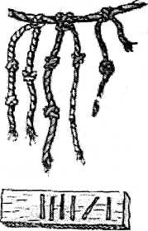
Каждый школьник хорошо знаком со счетными палочками, которые использовались в качестве счетного эталона в первом классе.
В древнем мире при счете больших количеств предметов для обозначения определенного их количества (у большинства народов — десяти) стали применять новый знак, например зарубку на другой палочке. Первым вычислительным устройством, в котором стал использоваться этот метод, был абак.
Рис. 1.1. Первые счетные эталоны
Древнегреческий абак представлял собой посыпанную морским песком дощечку. На песке проводились бороздки, на которых камешками обозначались числа. Одна бороздка соответствовала единицам, другая — десяткам и так далее. Если в какой-то бороздке при счете набиралось более 10 камешков, их снимали и до-

10
Глава 1
Компьютер и программное обеспечение
11

бавляли один камешек в следующем разряде. Римляне усовершенствовали абак, перейдя от песка и камешков к мраморным доскам с выточенными желобками и мраморными шариками (рис. 1.2).
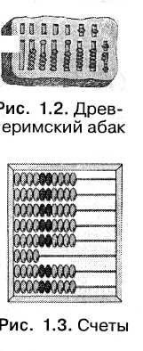
■
По мере усложнения хозяйственной деятельности и социальных отношений (денежных расчетов, задач измерений расстояний, времени, площадей и так далее) возникла потребность в арифметических вычислениях. Для выполнения простейших арифметических операций (сложение и вычитание) стали использовать абак, а по прошествии веков — счеты (рис. 1.3).
Развитие науки и техники требовало проведения все более сложных математических расчетов, и в XIX веке были изобретены механические счетные машины — арифмометры (рис. 1.4). Арифмометры могли не только складывать, вычитать, умножать и делить, но запоминать промежуточные результаты, печатать результаты вычислений и так далее.
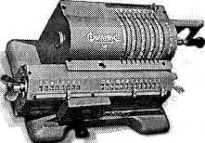
Рис. 1.4. Арифмометр середины XX века
В середине XIX века английский математик Чарльз Бэб-бидж выдвинул идею создания программно управляемой счетной машины, имеющей арифметическое устройство, устройство управления, а также устройства ввода и печати.
Аналитическую
машину Бэббиджа
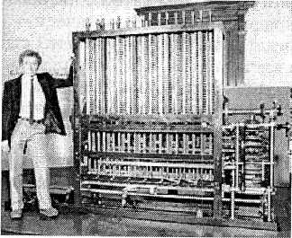
(прообраз современных компьютеров) по сохранившимся описаниям и чертежам построили энтузиасты из Лондонского музея науки. Аналитическая машина состоит из 4000 стальных деталей и весит 3 тонны (рис. 1.5).
Рис. 1.5. Аналитическая машина Бэббиджа (реконструкция)
Вычисления производились Аналитической машиной в соответствии с инструкциями (программами), которые разработала леди Ада Лавлейс (дочь английского поэта Байрона). Графиню Лавлейс считают первым программистом и в ее честь назван язык программирования АДА.
Первыми носителями информации, которые использова
лись для хранения программ, были
перфокарты (рис. 1.6). Программы
записывались на перфокарты путем . ; ' ■
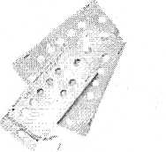
пробития в определенном порядке отверстий в плотных бумажных карточках. Затем перфокарты помещались в Аналитическую машину, которая считывала расположение отверстий и выполняла вычислительные операции в соответствии с заданной программой.
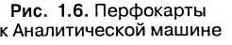
Развитие электронно-вычислительной техники
ЭВМ первого поколения. В 40-е годы XX века начались работы по созданию первых электронно-вычислительных машин, в которых механические детали заменили электронные лампы (см. таблицу в конце параграфа). ЭВМ первого поколения требовали для своего размещения больших залов, так как в них использовались десятки тысяч электронных ламп. Такие ЭВМ создавались в единичных экземплярах, стоили очень дорого и устанавливались в крупнейших научно-исследовательских центрах.
В 1945 году в США была построена машина ENIAC (Electronic Numerical Integrator And Computer — электронный числовой интегратор и калькулятор), а в 1950 году в СССР была создана МЭСМ (Малая Электронная Счетная Машина) (рис. 1.7).
ЭВМ первого поколения могли выполнять вычисления со скоростью нескольких десятков тысяч операций в секунду, последовательность выполнения задавалась программами. Программы писались на машинном языке, алфавит которого состоял из двух знаков — «1» и «0».
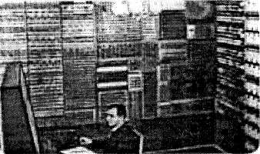
Рис. 1.7. МЭСМ

12
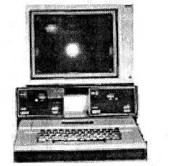
 |  |  | Глава | 1
• • • •• • | • • • • • | • • • • | • • •  • • ••• | •
• | • • | • • • • | •••••• | •
• | ■ ■ • • | • | •••••• | •
Программы вводились в ЭВМ с помощью перфокарт или перфолент (рис. 1.8), причем наличие отверстия на перфокарте соответствовало знаку «1», а его отсутствие — знаку «О».
Рис. 1.8. Перфолента с записанной программой
Результаты вычислений выводились в форме длинных последовательностей нулей и единиц с помощью печатающих устройств. Писать программы на машинном языке и расшифровывать результаты вычислений могли только высококвалифицированные программисты.
ЭВМ второго поколения. В 60-е годы XX века были созданы ЭВМ второго поколения, в которых на смену электронным лампам пришли транзисторы (см. таблицу в конце параграфа), которые имеют в десятки и сотни раз меньшие размеры и массу, более высокую надежность и потребляют значительно меньшую электрическую мощность. Такие ЭВМ производились малыми сериями и устанавливались в крупных научно-исследовательских центрах и ведущих высших учебных заведениях.
В СССР в 1967 году вступила в строй наиболее мощная в Европе ЭВМ второго поколения БЭСМ-6 (Быстродействующая Электронная Счетная Машина 6) (рис. 1.9), которая могла выполнять 1 миллион операций в секунду.
В БЭСМ-6 использовалось 260 тысяч транзисторов, устройства внешней памяти на магнитных лентах для хранения программ и данных, а также алфавитно-цифровые печатающие устройства для вывода результатов вычислений.
Работа программистов по разработке программ существенно упростилась, так как стала проводиться при помощи языков программирования высокого уровня (Алгол, Бейсик и другие).
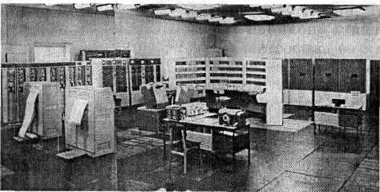
Рис. 1.9. БЭСМ-6

Компьютер и программное обеспечение
13
Глава 2. Основы алгоритмизации
и программирования
Информатика-9
ЭВМ третьего поколения. Начиная с 70-х годов прошлого века в качестве элементной базы ЭВМ третьего поколения стали использовать интегральные схемы (см. таблицу в конце параграфа). В интегральной схеме (маленькой полупроводниковой пластине) могли быть плотно упакованы тысячи транзисторов, каждый из которых имел размеры, сравнимые с толщиной человеческого волоса.
ЭВМ на базе интегральных I схем стали гораздо более компактными, быстродействующими и дешевыми. Такие мини-ЭВМ производились большими сериями и стали доступны для большинства научных институтов и высших учебных заведений (рис. 1.10).
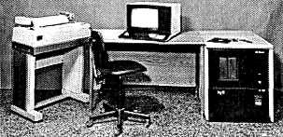
-_
1.10. Мини-ЭВМ
Рис.
Персональные компьютеры. Развитие высоких технологий привело к созданию больших интегральных схем — БИС (см. таблицу в конце параграфа), включающих десятки тысяч транзисторов. Это позволило приступить к выпуску компактных персональных компьютеров, доступных для массового пользователя.
Первый персональный компьютер Apple II («дедушка» современных компьютеров Macintosh) был создан в 1977 году. В 1982 году фирма IBM приступила к изготовлению персональных компьютеров IBM PC («дедушки» современных IBM-совместимых компьютеров).
Современные персональные компьютеры компактны и обладают в тысячи раз большим быстродействием по сравнению с первыми персональными компьютерами (могут выполнять несколько миллиардов операций
Рис. 1.11. Первый
персональный компьютер Apple II
в секунду). Ежегодно в мире производится почти 200 миллионов компьютеров, доступных по цене для массового потребителя.

14
Глава 1
Компьютер и программное обеспечение
15

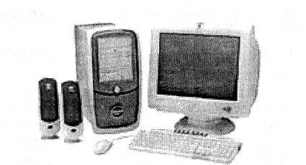
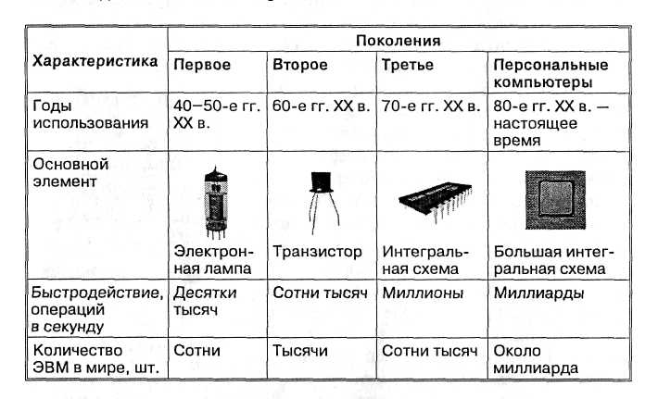
Рис. 1.12. Современный персональный компьютер
Контрольные вопросы
1. Используя текст параграфа и таблицу, ответьте на вопросы:
- Почему современные персональные компьютеры в сотни раз
меньше, но при этом в сотни тысяч раз быстрее ЭВМ первого
поколения?
- Почему современные персональные компьютеры стали доступ
ны для массового потребителя?
Компьютерный практикум. Практическая работа № 1.
Тренировка ввода текстовой и числовой
информации с помощью клавиатуры ___
1.2. Устройство компьютера
1.2.1. Центральное устройство компьютера — процессор
Человек воспринимает информацию с помощью различных органов чувств: зрения, слуха, обоняния, осязания и вкуса. Более 80% всей информации человек воспринимает с помощью зрения, причем числовая информация представляется с помощью цифр, текстовая — с помощью букв, графическая — с помощью элементов изображения различных цветов. Звуковая информация воспринимается человеком как звуки различной тональности и громкости.
Компьютер может производить вычисления, редактировать тексты, преобразовывать графические изображения и звуковые записи. Для того чтобы компьютер мог обрабатывать такие различные типы информации, она преобразуется в одинаковую цифровую форму. В машинном языке компьютера имеются только две цифры (0 и 1), поэтому любая информация представляется и обрабатывается в компьютере в форме последовательностей нулей и единиц.
В табл. 1.1 приведены примеры представления человеком и компьютером числа 5, буквы А, точки черного цвета и звука максимальной громкости.
Таблица 1.1. Представление информации человеком и компьютером

Тип информации | Человек | Компьютер
Числовая | 5 | 00000101
Текстовая | А | 11000000
Графическая | • | 000,00000
Звуковая | Звук максимальной громкости | 11111111
Центральным устройством компьютера, которое обрабатывает информацию, является процессор. Процессор ап-паратно реализуется в форме электронного устройства на базе БИС и обрабатывает информацию в цифровом компьютерном коде в форме последовательностей электрических импульсов (нет импульса — «0», есть импульс — «1») (рис. 1.13).

16
Глава 1
Компьютер и программное обеспечение
17

Рис. 1.13. Обработка информации в процессоре
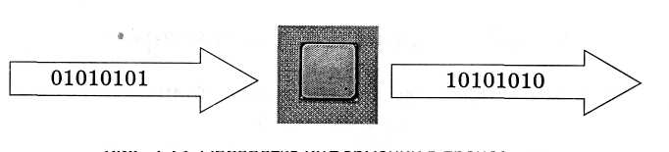
Человек не воспринимает информацию в форме электрических импульсов и плохо понимает ее в форме последовательностей нулей и единиц. Поэтому для обеспечения взаимодействия человека и компьютера необходимы устройства ввода и вывода информации.
Контрольные вопросы
- Говоря о процессоре, часто употребляют слова «много» и «ма
ленький». К каким характеристикам процессора относятся эти
термины?
- Представленую в какой форме информацию различных типов об
рабатывает компьютер?
- Почему в составе компьютера необходимо иметь устройства ввода
и вывода информации?
Тестовые задания
1.1. Задание с выборочным ответом. Процессор обрабатывает информацию, представленную:
- в десятичной системе счисления;
- на английском языке;
- на русском языке;
'4)=на машинном языке (в двоичном коде).
Компьютерный практикум. Практическая работа № 1. Тренировка ввода текстовой и числовой информации с помощью клавиатуры
1.2.2. Устройства ввода информации
В состав компьютера входят устройства ввода информации, которые переводят информацию с языка человека на машинный язык компьютера.
Клавиатура. Для ввода числовой и текстовой информации используется клавиатура. Стандартная клавиатура имеет 104 клавиши и 3 световых индикатора в правом верхнем углу, информирующих о режимах работы (рис. 1.14).
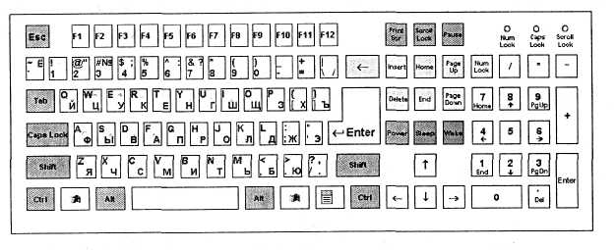
Рис. 1.14. Клавиатура
Алфавитно-цифровые клавиши (49 клавиш, включая клавишу {Пробел} и клавишу перевода строки {Enter}) размещаются в центре клавиатуры. На каждой клавише нанесены два символа: на алфавитной — русская и латинская буквы, на цифровой — цифра и символ. Переключение между русской раскладкой и латинской раскладкой клавиатуры производится нажатием комбинации специальных клавиш.
Клавиши редактирования и листания документа (7 клавиш) размещаются справа от алфавитно-цифровых клавиш и позволяют вставлять символы (клавиша {Insert}), удалять символы (клавиши {Backspace} и {Delete}), а также перемещаться по документу.
Клавиши управления курсором (4 клавиши со стрелочками) размещаются в нижней правой части клавиатуры и предназначены для перемещения курсора.
Специальные клавиши (12 клавиш) размещаются в верхнем, левом и нижнем рядах и предназначены для переключения клавиатуры в верхний регистр (клавиши {CapsLock} и {Shift}), прямого воздействия на функционирование компьютера (клавиши {Esc}, {Pause}, {Ctrl}, {Alt}) и другие.
Функциональные клавиши (12 клавиш от {F1} до {F12}) занимают верхний ряд клавиатуры и предназначены для выбора или изменения режима работы некоторых программ.
Windows-клавиши (З клавиши) размещаются в нижнем
ряду между клавишами {Ctrl} и {Alt} и предназначены для
работы с графическим интерфейсом операционной системы
Windows. _ - —I
'

18
Глава 1
Компьютер и программное обеспечение
19

Цифровой блок (17 клавиш) размещается с правой стороны клавиатуры и дублирует цифровые клавиши из алфавитно-цифрового блока.
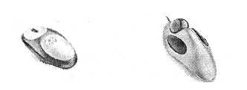
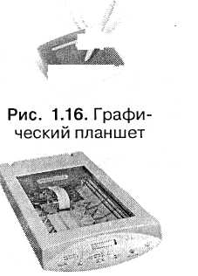

В некоторых современных клавиатурах имеются дополнительные клавиши управления питанием (3 клавиши), которые размещаются над клавишами управления курсором и предназначены для включения/ выключения компьютера, а также для перевода его в «спящий» режим и обратно.
Координатные устройства ввода. Для ввода графической информации и для работы с графическим интерфейсом программ используются координатные устройства ввода информации: манипуляторы (мышь, трекбол), сенсорные панели и графические планшеты.
В оптико-механических манипуляторах мышь и трекбол основным рабочим органом является массивный шар (металлический, покрытый резиной), вращение которого преобразуется в перемещение указателя мыши на экране монитора. У мыши шар вращается при перемещении ее корпуса по горизонтальной поверхности, а у трекбола вращается непосредственно рукой.
В настоящее время широкое распространение получили оптические мыши, в которых источник света, размещенный внутри мыши, освещает поверхность, а отраженный свет фиксируется и преобразуется в перемещение указателя мыши на экране.
Важнейшей характеристикой координатных устройств ввода является разрешающая способность, которая обычно составляет около 500 dpi (dot per inch — точек на дюйм). Это означает, что при перемещении мыши на 1 дюйм (1 дюйм = 2,54 см) указатель мыши на экране перемещается на 500 точек.
Рис. 1.23. Формирование растрового изображения
Манипуляторы имеют обычно две кнопки управления, которые используются при работе с графическим интерфейсом программ. В настоящее время появились мыши с дополнительным колесиком, которое располагается между кнопками. Оно предназначено для прокрутки вверх или вниз изображений и текстов, не умещающихся целиком на экране.

Современные модели мышей и трекболов часто являются беспроводными, то есть подключаются к компьютеру без помощи кабеля (рис. 1.15).
Рис. 1.15. Манипуляторы: оптическая беспроводная мышь и трекбол
В портативных компьютерах вместо манипуляторов используется сенсорная панель, перемещение пальца по поверхности которой преобразуется в перемещение курсора на экране монитора. Нажатие на поверхность сенсорной панели эквивалентно нажатию кнопки мыши.
Для рисования и ввода рукопис
ного текста используются графиче
ские планшеты (рис. 1.16). С помо- .jfljk
щью специальной ручки на
графическом планшете можно рисо- '^^^^^*
вать, чертить схемы и добавлять под
писи к электронным документам.
Сканер. Для оптического ввода в компьютер и преобразования в компьютерную форму изображений (фотографий, рисунков, слайдов), а также текстовых документов используется сканер (рис. 1.17).
Сканируемое изображение последовательно освещается светом источников, размещенных на движущейся вдоль изображения линейке, а отраженный свет преобразуется в изображение в компьютерном формате. Количество различаемых цветов в отсканированном изображении может достигать десятков миллионов.
Рис. 1.17. Сканер
Цифровые камеры. Последние годы все большее распро
странение получают цифровые камеры (видеокамеры и
фотоаппараты). Цифровые камеры позволяют получать ви
деоизображение и фотоснимки не
посредственно в цифровом (ком
пьютерном) формате. Для
передачи «живого» видео по
компьютерным сетям использу
ются недорогие цифровые
Web-камеры (рис. 1.18). . ^{Рис}" 1-18-Цифровая
^{Е}— ^{v}^ ' фотокамера и Vveo-камера
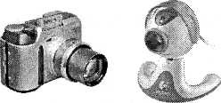

20
Глава 1
Компьютер и программное обеспечение
21

Звуковая карта и микрофон. Для ввода звуковой информации используется микрофон, который подключается ко входу звуковой карты (рис. 1.19). Звуковая карта имеет также возможность синтезировать звук (в ее памяти хранятся звуки различных музыкальных инструментов, которые она может воспроизводить).
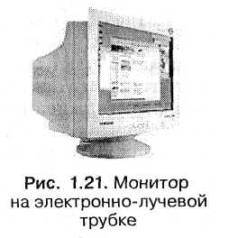
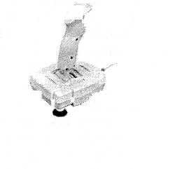
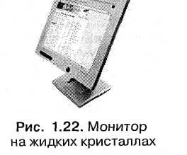
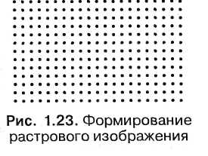
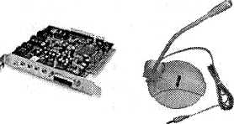
Рис. 1.19. Звуковая карта и микрофон
Многие звуковые платы имеют специальный игровой порт, к которому подключаются игровые манипуляторы (джойстики).
Джойстик. Джойстики (игровые f ,\
манипуляторы) предназначены для
более удобного управления ходом
компьютерных игр. Обычно они
представляют собой рукоятку с
кнопками на подставке (рис. 1.20). ^{v} , > *•*
Рис. 1.20. Джойстик
Рис. 1.33. Настольный компьютер

Контрольные вопросы
- Какую функцию обеспечивают устройства ввода информации?
- Какие основные группы клавиш можно выделить на клавиатуре
и каково их назначение?
- Какие существуют типы координатных устройств ввода и каков
их принцип действия?
- Для каких целей предназначен сканер?
- Чем отличаются цифровые камеры от обычных видеокамер и фо
тоаппаратов?
Компьютерный практикум. Практическая работа №1. '⁼§~Щ Тренировка ввода текстовой и числовой информации с помощью клавиатуры
1.2.3. Устройства вывода информации
Устройства вывода переводят информацию с машинного языка в формы, доступные для человеческого восприятия.
Монитор. Монитор является ^
универсальным устройством вывода информации. В настольных компьютерах обычно используются мониторы на электронно-лучевой трубке (рис. 1.21), которые могут являться источником вредных для человека излучений. Современные мониторы соответствуют жестким санитарно-гигиеническим требованиям и не оказывают неблагоприятного воздействия на здоровье человека.
В портативных и карманных компьютерах применяют плоские мониторы на жидких кристаллах (рис. 1.22). В последнее время такие мониторы стали использоваться и в настольных компьютерах. Преимущество мониторов на жидких кристаллах состоит в компактности и отсутствии излучений.
Информация на экране монитора представляется в виде растрового изображения, которое формируется из отдельных точек (пикселей). Растровое изображение состоит из определенного количества строк, которые в свою очередь содержат определенное количество точек (рис. 1.23).
Качество изображения определяется разрешающей способностью монитора, то есть количеством точек, из которых оно складывается. Чем больше разрешающая способность, то есть чем больше количество строк растра и точек в строке, тем выше качество изображения. В современных персональных компьютерах обычно используются три основные разрешающие способности экрана: 800 х 600, 1024 х 768 и 1280 х 1024 точки.

22
Глава 1
Компьютер и программное обеспечение
23

Принтеры. Принтеры предназначены для вывода на бумагу (создания «твердой копии») числовой, текстовой и графической информации. По принципу действия принтеры делятся на матричные, струйные и лазерные.
Матричные принтеры (рис. 1.24) — это принтеры ударного действия. Печатающая головка матричного принтера состоит из вертикального столбца маленьких стержней (в количестве 9 или 24), которые под воздействием магнитного поля выталкиваются из головки и ударяют по бумаге через красящую ленту. Перемещаясь, печатающая головка оставляет на бумаге строку символов.
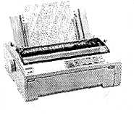
Рис. 1.24. Матричный принтер
Недостатки матричных принтеров состоят в том, что они печатают медленно, производят много шума и качество печати оставляет желать лучшего. Однако матричные принтеры применяются до сих пор в банках, так как они обеспечивают защиту документов от подделок, оставляя на них не только напечатанные символы, но и их механические отпечатки.
В струйных принтерах (рис. 1.25) используются чернильные печатающие головки, которые под давлением выбрасывают на бумагу из ряда мельчайших отверстий капельки чернил различных цветов. Перемещаясь вдоль бумаги, печатающая головка оставляет строку символов или полоску изображения.
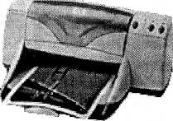
Струйные принтеры позволяют достаточно быстро (до нескольких десятков страниц в минуту) печатать тексты. Последнее время они широко используются
Рис. 1.25. Струйный принтер
в цифровой фотографии для печати цветных изображений высокого качества, полученных с помощью цифровых фотокамер. Недостатком струйных принтеров следует считать большой расход чернил при их довольно высокой стоимости.

Лазерные принтеры (рис. 1.26) обеспечивают типографское качество печати и высокую скорость печати (несколько десятков страниц в минуту), поэтому они применяются в офисах для печати документов.
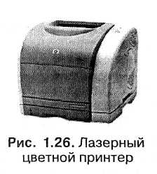
Современные лазерные принте-.ры могут обеспечивать также высококачественную цветную печать при меньших затратах на расходные материалы по сравнению со струйными принтерами.
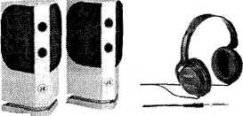
Акустические колонки и наушники. Для прослушивания звука используются акустические колонки или наушники (рис. 1.27), которые подключаются к выходу звуковой платы.

Рис. 1.27. Колонки и наушники
Контрольные вопросы
- Какую функцию обеспечивают устройства вывода информации?

- Какое устройство компьютера может оказывать вредное воздей
ствие на человека?

- Какой тип принтера целесообразно использовать для печати фи
нансовых документов? Фотографий? Рефератов?
Тестовые задания

1.2. Задание с выборочным ответом. При несоблюдении санитар
но-гигиенических требований компьютера вредное влияние на
здоровье человека может оказывать следующее устройство
компьютера: *-.
1) принтер; Й)¹ монитор; 3) системный блок;!4))мы1пь.

Компьютерный практикум. Практическая работа № 1.
Тренировка ввода текстовой и числовой
информации с помощью клавиатуры

24
Глава 1
Компьютер и программное обеспечение
25

1.2.4. Оперативная и долговременная память
Оперативная память. Информация в компьютере хранится в оперативной (внутренней) памяти. Оперативная память изготавливается в виде модулей памяти, которые устанавливаются на системной плате компьютера.
Модули памяти (рис. 1.28) пред
ставляют собой пластины, на кото
рых размещаются большие интег
ральные схемы (БИС) памяти.
Модули памяти могут различаться
между собой по размеру и количест
ву контактов, по быстродействию,
по информационной емкости и так Рис. 1.28. Модули
далее. * оперативной памяти


Долговременная память. При выключении компьютера вся информация из оперативной памяти стирается. Для долговременного хранения информации используется внешняя память. Устройство, которое обеспечивает запись и считывание информации, называется накопителем или дисководом, а хранится информация на носителях информации. Информация на носителях хранится в цифровой форме, то есть в форме последовательностей нулей и единиц.
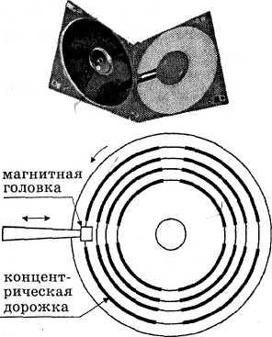
Дискеты. Наиболее распространенным носителем информации является дискета (рис. 1.29), внутри пластмассового корпуса которой размещается гибкий магнитный диск. Информация на диске хранится на концентрических дорожках, на которых чередуются намагниченные и ненамагни-ченные участки (намагниченный участок хранит компьютерную единицу «1», ненамаг-ниченный — компьютерный нуль «О»).
Для записи или считывания информации дискета вставляется в дисковод, который вращает диск внутри пластмассового корпуса дискеты и магнитная головка дисковода устанавливается на
определенную концентриче- Рис. 1.29. Устройство
скую дорожку диска. дискеты
Информационная емкость дискеты такова, что на ней можно разместить около 600 страниц текста или несколько десятков изображений. В целях сохранности информации дискеты необходимо оберегать от нагревания и сильных магнитных полей.
Ж ее ткие магнитные д и.с к и . Жесткий магнитный диск (рис. 1.30) представляет собой несколько тонких металлических дисков, очень быстро вращающихся на одной оси и заключенных в металлический корпус. Магнитное покрытие дисков содержит сотни тысяч концентрических дорожек, на которых хранится информация.
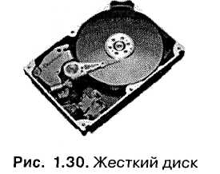
Информационная емкость жестких дисков очень велика — на одном жестком диске может быть размещена целая библиотека, состоящая из десятков тысяч книг. В целях сохранности информации жесткие диски необходимо оберегать от ударов.
Лазерные диски. В лазерных дисководах используется оптический принцип записи и считывания информации. Информация на лазерном диске хранится на одной спиралевидной дорожке, идущей от центра диска к периферии (дорожка похожа по форме на раковину улитки) и содержащей чередующиеся участки с плохой и хорошей отражающей способностью.
В процессе считывания информации с лазерных дисков луч лазера, установленного в дисководе, падает на поверхность вращающегося диска и отражается. Так как поверхность лазерного диска имеет участки с различной отражающей способностью, отраженный луч также меняет свою интенсивность и преобразуется в цифровой компьютерный код (отражает — компьютерная единица «1», не отражает — компьютерный нуль «0»).
В целях сохранности информации лазерные диски необходимо оберегать от загрязнений и царапин.
Существуют лазерные CD-диски (CD — Compact Disk, компакт-диск) и DVD-диски (DVD — Digital Video Disk, цифровой видеодиск) (рис. 1.31). DVD-диски имеют значительно большую информационную емкость, так как оптические дорожки имеют мень-

26
Глава 1
Компьютер и программное обеспечение
27

шую толщину и размещены более плотно. На одном CD-диске может разместиться целая многотомная энциклопедия, содержащая тысячи рисунков, а на DVD-диске — полнометражный цифровой видеофильм.
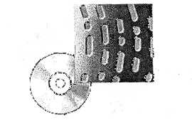
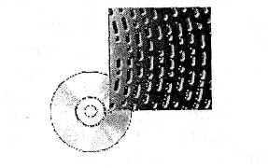
Рис. 1.31. CD-и DVD-диски
Энергонезависимая память. Энергонезависимая память применяется для долговременного хранения информации и не требует подключения источника электрического напряжения (например, батарейки). Карта энергонезависимой памяти представляет собой БИС, помещенную в миниатюрный плоский корпус (рис. 1.32).
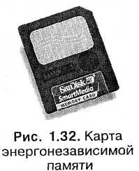
Для записи и считывания информации с карт памяти используются специальные устройства, которые не имеют движущихся частей и поэтому обеспечивают высокую сохранность данных при использовании в мобильных устройствах (портативных компьютерах, цифровых камерах и других).
Контрольные вопросы
- Почему информационная емкость жестких магнитных дисков во
много раз больше, чем гибких?
- В чем состоит различие между CD- и DVD-дисками? В чем их
сходство?
- Почему энергонезависимую память целесообразно использовать
в мобильных устройствах?
- Каковы основные правила хранения и эксплуатации различных
типов носителей информации?
Тестовые задания
1.3. Задание с выборочным ответом. В целях сохранения информа
ции жесткие магнитные диски необходимо оберегать от:
- пониженной температуры;
- перепадов атмосферного давления;
- света;
'цЩУдаров при установке.
1.4. Задание с выборочным ответом. В целях сохранения информа
ции гибкие магнитные диски необходимо оберегать от:
1) пониженной температуры;
2) магнитных полей;
13) света;
Й) *|ерепадов атмосферного давления.
1.5. Задание с выборочным ответом. В целях сохранения информа
ции лазерные диски необходимо оберегать от:
- пониженной температуры;
- магнитных полей;
@ загрязнений;
4) света.
Компьютерный практикум. Практическая работа №1.
Тренировка ввода, текстовой и числовой
информации с помощью клавиатуры
1.2.5. Типы персональных компьютеров
Современный персональный компьютер может быть реализован в настольном, портативном или карманном варианте.
Настольные компьютеры являются наиболее производительными и предназначены для стационарной установки в офисе, школьном компьютерном классе или дома.
Все основные компоненты настольного компьютера находятся внутри системного блока. Аппаратной основой компьютера является системная плата, на ней устанавливаются процессор и модули оперативной памяти и к ней подключаются накопители на жестких и гибких магнитных дисках, а также лазерные дисководы.
Устройства ввода и вывода информации подключаются к системному блоку.
Обмен информацией между отдельными устройствами компьютера производится по магистрали, соединяющей все устройства компьютера.

Глава 1
Компьютер и программное обеспечение
29

К магистрали подключаются процессор и оперативная память, а также периферийные устройства ввода, вывода и хранения информации, которые обмениваются информацией на машинном языке (последовательностями нулей и единиц в форме электрических импульсов).
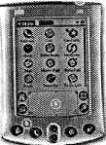
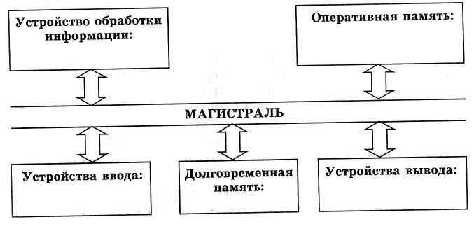
Например, считанные из оперативной памяти данные могут быть переданы процессору для обработки, а затем полученные данные могут быть отправлены обратно в оперативную память для хранения. На рис. 1.33 изображены устройства настольного персонального компьютера.
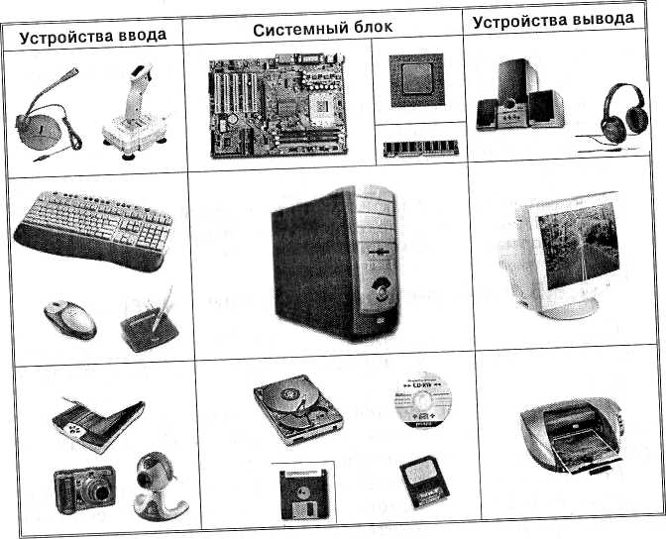
Рис. 1.33. Настольный компьютер
Портативные компьютеры (рис. 1.34) обладают практически теми же возможностями, что и настольные, однако они умещаются в портфель «дипломат» и удобны при частых поездках. Универсальные устройства ввода (клавиатура и сенсорная панель) и вывода (монитор на жидких кристаллах) информации встроены в корпус портативного компьютера.

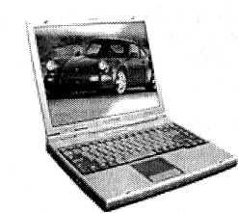
Рис. 1.34. Портативный компьютер
Рис. 1.35. Карманный компьютер
Последнее время широкое распространение получили карманные компьютеры (рис. 1.35), небольшие размеры которых обеспечивают возможность их оперативного использования.
Контрольные вопросы
1. Какие существуют типы персональных компьютеров и в чем их различие?

дания
Тестов
1.6. Задание с кратким ответом. В функциональную схему компьютера внести названия основных устройств компьютера, используя рис. 1.33 и материал параграфа.

Глава 1
Компьютер и программное обеспечение
31

Компьютерный практикум. Практическая работа № 1. | Тренировка ввода текстовой и числовой информации с помощью клавиатуры
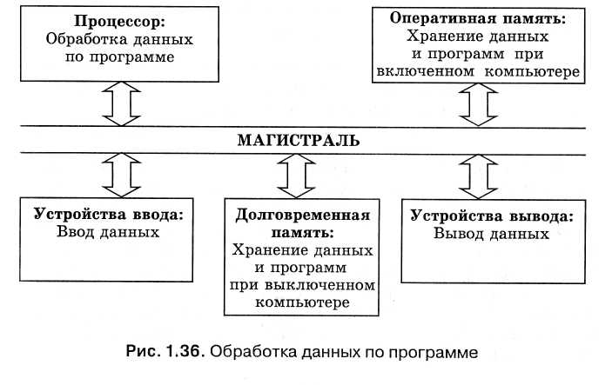
1.3. Данные и программы
Данные. Для того чтобы числовая, текстовая, графическая и звуковая информация могла обрабатываться на компьютере, она должна быть представлена в форме данных. Данные хранятся и обрабатываются в компьютере в цифровой форме, то есть в виде последовательностей нулей и единиц (см. табл. 1.1 на с. 15).
Информация, представленная в цифровой форме и обрабатываемая на компьютере, называется данными.
О
Программы. Для того чтобы процессор компьютера «знал», что ему делать с данными, как их обрабатывать, он должен получить определенную команду (инструкцию), например: «сложить два числа» или «заменить один символ в тексте на другой».
Обычно для решения какой-либо задачи процессору требуется не единичная команда, а их последовательность. Такая последовательность команд (инструкций) называется программой.
Последовательность команд, которую выполняет компьютер в процессе обработки данных, называется программой.
На заре компьютерной эры, в 40-50-е годы прошлого века процесс обработки информации на компьютере был очень трудоемким. Программы разрабатывались программистами на машинном языке (в виде длинных последовательностей нулей и единиц) и затем вместе с данными вводились в компьютер с помощью перфолент и перфокарт. Процессор производил вычисления и выдавал на печатающее устройство результаты опять в виде последовательностей нулей и единиц, которые программисты должны были расшифровывать.
Обработка данных по программе. В настоящее время процесс обработки данных на компьютере существенно упростился. Произошло также разделение труда между программистами и пользователями компьютера. Используя языки программирования, программисты разрабатывают программы, позволяющие обрабатывать данные различных видов (числовые, текстовые, графические, звуковые), а пользователи покупают или получают бесплатно такие программы и затем используют их для обработки данных.
Таким образом, программная обработка данных на компьютере реализуется пользователем следующим образом (рис. 1.36):
- Пользователь запускает программу, хранящуюся в дол
говременной памяти, она загружается в оперативную
память и начинает выполняться.
- Выполнение программы заключается в том, что процес
сор последовательно считывает команды программы и
выполняет их. Необходимые для выполнения команды
данные или загружаются в оперативную память из дол
говременной памяти, или вводятся пользователем с по
мощью устройств ввода.
- Данные, полученные в процессе выполнения програм
мы, записываются процессором в оперативную или дол
говременную память, а также предоставляются пользо
вателю с помощью устройств вывода информации.

Глава 1
Компьютер и программное обеспечение

Контрольные вопросы
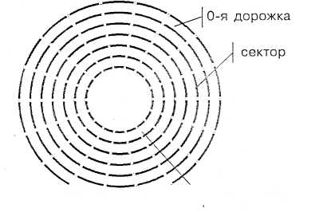
1. В чем состоит различие между данными и программами?
Тестов|§1г ■ задания . - . .
1.7. Задание с выборочным ответом. Компьютерная программа мо
жет управлять работой компьютера, если она находится:
- в оперативной памяти; ЗД_на CD-диске;
- на гибком диске; (4)/йа жестком диске.
1.8. Задание с кратким ответом. Проследите по функциональной
схеме компьютера, используя рис. 1.36, как будут произво
диться вычисления с использованием программы Калькулятор,
хранящейся на жестком диске.
деляет тип текстового файла, а фотографию класса — в файле Класс.bmp, где расширение bmp определяет тип графического файла.
Форматирование дисков. Для того чтобы на диске можно было хранить файлы, диск должен быть предварительно отформатирован. В процессе форматирования на диске выделяются концентрические дорожки (рис. 1.37), которые, в свою очередь, делятся на секторы. Каждой дорожке и каждому сектору присваивается свой порядковый номер.
После форматирования гибкого диска его параметры будут следующими:
• информационная
емкость сектора —
512 символов);
- секторов на до
рожке —■ 18;
- дорожек на ОД- ^"--- --^ \| 79-я дорожка
ной стороне — 80;
Рис. 1.37. Отформатированная дискета
— 2.
сторон

1.4. Файлы и файловая система
1.4.1. Файл
Все программы и данные хранятся в долговременной памяти компьютера в виде файлов.

Имя файла. Имя файла состоит из двух частей, разделенных точкой: собственно имени файла и расширения, определяющего тип файла (программа, данные и так далее). Собственно имя файлу дает пользователь (причем можно использовать русский алфавит), а тип файла обычно задается программой автоматически при создании файла.
Имя файла может иметь до 255 символов, из которых обычно 3 символа отводится под расширение. Например, текст сочинения можно сохранить в долговременной памяти в файле с именем Сочинение.doc, где расширение doc опре-
В процессе форматирования диск разбивается на две области: область хранения файлов и каталог. Если провести аналогию диска с книгой, то область хранения файлов соответствует содержание книги, я каталог — ее оглавлению. Книга состоит из страниц, а диск — из секторов поэтому каталог диска содержит имена файлов, указания на номера их начальных секторов на диске, объемы файлов, а также даты и время их создания (табл. 1.2).
Таблица 1.2. Каталог диска

Имя файла | Адрес первого сектора | Объем файла в секторах | Дата Время создания создания
Сочинение.doc | 34 | 241 | 14.12.1997 13.51
Класс.Ьтр | 275 | 104 | 30.11.2002 14.45
 |  |  | I I
Существуют два различных вида форматирования дисков: полное и быстрое. Полное форматирование включает разметку диска на дорожки и секторы, поэтому все хранившиеся на диске файлы уничтожаются.
2 Информатика. 7 кл.

Глава 1
35
1.4.2. Файловая система
На каждом носителе информации (гибком, жестком или лазерном диске) может храниться большое количество файлов. Порядок хранения файлов на диске определяется используемой файловой системой.
Одноуровневая файловая система. Для дисков с небольшим количеством файлов (до нескольких десятков) может ис-
Быстрое форматирование производит лишь очистку каталога диска. Информация, то есть сами файлы, сохраняется и существует возможность их восстановления.
Контрольные вопросы
- Из каких частей состоит имя файла?
- Чем различаются полное и быстрое форматирование дисков?
Тестовые задания
1.9. Задание с выборочным ответом. Файл — это:
- данные в оперативной памяти;
- программа или данные на диске, имеющие имя;
- программа в оперативной памяти;
- текст, распечатанный на принтере.
1.10. Задание с выборочным ответом. При быстром форматирова
нии гибкого диска:
- стираются все данные;
- производится дефрагментация диска;
- производится проверка поверхности диска;
- производится очистка каталога диска.
1.11. Задание с выборочным ответом. При полном форматировании
гибкого диска:
- стираются все данные;
- производится очистка каталога диска;
- диск становится системным;
- производится дефрагментация диска.
Компьютерный практикум. Практическая работа № 3.
Форматирование, проверка
и дефрагментация дискеты. Задание 1
Компьютер и программное обеспечение
пользоваться одноуровневая файловая система, когда каталог (оглавление диска) представляет собой линейную последовательность имен файлов и соответствующих номеров начальных секторов. Такой каталог можно сравнить с оглавлением детской книжки, которое содержит названия отдельных рассказов и номера страниц (см. табл. 1.2).
Многоуровневая иерархическая файловая система. Если на диске находятся сотни и тысячи файлов, то для удобства поиска они хранятся в многоуровневой иерархической файловой системе, представляющей собой систему вложенных папок. В каждой папке могут храниться папки нижнего уровня и файлы.
Каталог иерархической файловой системы можно сравнить с оглавлением данного учебника, являющимся иерархической системой ссылок на начальные страницы глав, параграфов и пунктов.
^{c}~ifcl Оглавление
Каждый диск имеет логическое имя, обозначаемое латинской буквой с двоеточием: А:, В: — гибкие диски, С:, D:, Е: и так далее — жесткие и лазерные диски. Папкой верхнего уровня для диска является корневая папка, которая обозначается добавлением к имени диска косой черты «\», например:
АЛ
Рассмотрим конкретный пример иерархической файловой системы. Пусть в корневой папке диска А: имеются две вложенные папки 1-го уровня (Документы и Изображения), а в папке Изображения — одна вложенная папка 2-го уровня (Фото). При этом в папке Документы имеется файл Сочинение.doc, а в папке Фото — файл Класс.bmp (рис. 1.38).
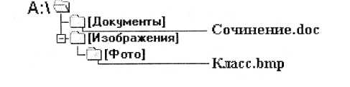
Рис. 1.38. Пример иерархической файловой системы
Путь к файлу. Как найти файлы в иерархической файловой системе? Для этого необходимо указать путь к файлу. Путь к файлу начинается с логического имени диска, затем записывается последовательность имен вложенных друг в

Глава 1
Компьютер и программное обеспечение
37

друга папок, в последней из которых содержится нужный файл. Имена диска и папок записываются через разделитель «\». Пути к файлам Сочинение.doc и Класс.bmp можно записать следующим образом: А:\Документы\ А:\Изображения\Фото\
Путь к файлу вместе с именем файла называют иногда полным именем файла.Примеры полных имен файлов: А:\Документы\Сочинение.с1ос А:\Изображения\Фото\Класс.Ьтр
Операции над файлами. При сохранении файла на диске будет всегда занято целое количество секторов, соответственно, минимальный размер файла составляет один сектор, а максимальный размер соответствует общему количеству
секторов на диске.
С помощью специальных программ — файловых менеджеров — можно производить над файлами следующие операции:
- копирование (копия файла помещается в другую пап
ку);
- перемещение (сам файл перемещается в другую папку);
- удаление (запись о файле удаляется из каталога);
- переименование (в каталоге изменяется имя файла).
Контрольные вопросы
- Из каких частей состоит путь к файлу? Полное имя файла?
- В чем состоит различие между одноуровневой и иерархической
файловыми системами?
- В чем заключается различие между понятиями «каталог» и «пап-
ка»?
- Могут ли несколько файлов иметь одинаковые имена?
- Какие возможны операции над файлами?
Тестовые задания
112 Задание с кратким ответом. Дана иерархическая файловая система. Запишите полные имена файлов.
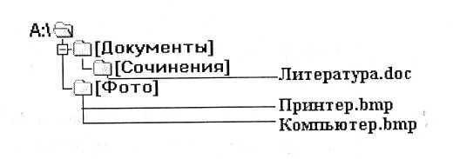
Компьютерный практикум. Практическая работа № 2. Работа с файлами с использованием файлового менеджера. Задания 1 и 2
1.4.3. Архивация файлов и дефрагментация
дисков
Архивация файлов. Для долговременного хранения или передачи файлов по компьютерным сетям целесообразно их архивировать (уменьшать их объем). В процессе архивации файлы сжимаются без потери информации, то есть при ра-зархивации данные и программы восстанавливаются в исходном виде.
Существуют различные методы архивации файлов (ZIP, RAR и другие), которые различаются степенью сжатия файлов, скоростью выполнения и другими параметрами. Лучше всего сжимаются файлы данных и практически не сжимаются файлы программ.
Для проведения архивации файлов используются специальные программы — архиваторы, которые часто входят в состав файловых менеджеров.
Фрагментация и дефрагментация дисков. При сохранении, копировании или перемещении файл записывается в произвольные свободные секторы диска, которые могут находиться на различных дорожках. С течением времени это приводит к фрагментации файлов на диске, то есть к ситуации, когда фрагменты файлов хранятся в различных, удаленных друг от друга секторах.
Фрагментация файлов существенно замедляет доступ к ним (магнитным головкам приходится постоянно перемещаться с дорожки на дорожку) и, в конечном итоге, приводит к преждевременному износу диска. Рекомендуется периодически с помощью программ дефрагментации проводить дефрагментацию диска, в процессе которой файлы записываются в последовательно расположенные секторы.

Глава 1
Компьютер и программное обеспечение
39

Контрольные вопросы
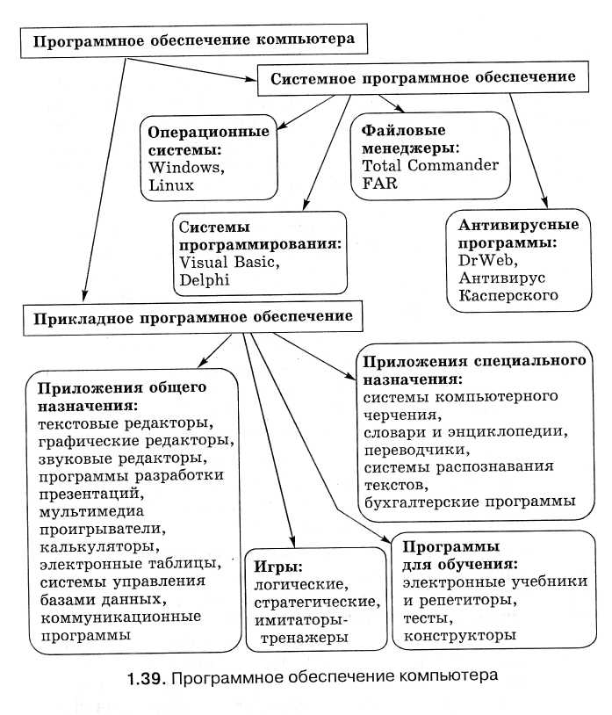
- В каких случаях целесообразно проводить архивацию файлов?
- Почему необходимо периодически проводить дефрагментацию
дисков, и что происходит с диском в процессе ее выполнения?
Тестовые задания
1.13. Задание с выборочным ответом. В процессе дефрагментации
диска каждый файл записывается:
- в нечетных секторах;
- в произвольных кластерах;
- обязательно в последовательно расположенных секторах;
- в четных секторах.
1.14. Задание с кратким ответом. Каков минимальный размер
файла, хранящегося на гибком диске?
Компьютерный практикум. Практическая работа № 2. '~Т§-Ж Работа с файлами с использованием файлового менеджера. Задание 3
Компьютерный практикум. Практическая работа № 3. Форматирование, проверка и дефрагментация дискеты. Задания 2 и 3
1.5. Программное обеспечение компьютера
В течение нескольких десятилетий создавались программы, необходимые для обеспечения функционирования компьютера и обработки данных различных типов. Совокупность таких программ составляет программное обеспечение
компьютера.
Программное обеспечение можно разделить на две группы программ: системное программное обеспечение и прикладное программное обеспечение (рис. 1.39).
1.5.1. Системное программное обеспечение
Системное программное обеспечение необходимо для функционирования компьютера, работы с файлами, защиты программ и данных, а также для разработки прикладного программного обеспечения.
Операционная система. Базовой и необходимой составляющей системного программного обеспечения компьютера является операционная система. Без операционной системы компьютер не может работать в принципе и является лишь

40
Глава 1
Компьютер и программное обеспечение
41

набором отдельных аппаратных устройств (процессор, память и так далее).
Первой задачей операционной системы является обеспечение совместного функционирования всех аппаратных устройств компьютера. Для этого в состав операционной системы входят драйверы устройств — специальные программы, которые обеспечивают управление работой устройств и согласование информационного обмена одних устройств с другими. Каждому устройству соответствует свой драйвер.
Второй задачей операционной системы является предоставление пользователю доступа к ресурсам компьютера. Пользователь получает возможность запуска программ на выполнение, осуществления операций над файлами, печати документов и так далее.
Операционная система обеспечивает совместное функционирование всех устройств компьютера и предоставляет пользователю доступ к его ресурсам.
- На персональные IBM-совместимые компьютеры устанавливаются операционные системы Windows или Linux, а на персональные компьютеры Macintosh — операционная система Mac OS.
Установка и загрузка операционной системы (рис. 1.40). Операционные системы распространяются в форме дистрибутивов на лазерных дисках. В первую очередь, необходимо провести установку операционной системы, в процесса кото-р:.'.'. '.:.'!г.ъг операционной системы кодируются с лазерного диска дистрибутива на жесткий диск компьютера.
Программы (в том числе операционная система) могут выполняться, только если они находятся в оперативной памяти компьютера. Однако после установки файлы операционной системы хранятся в долговременной памяти на жестком диске, который называется системным. Необходима загрузка файлов операционной системы с системного диска в оперативную память.
Загрузка операционной системы начинается в одном из
трех случаев — после:
- включения питания компьютера;
- нажатия кнопки Reset на системном блоке компьютера;
- одновременного нажатия комбинации клавиш
{Ctrl}+{Alt}+{Del} на клавиатуре.
В процессе загрузки операционной системы сначала производится тестирование работоспособности процессора, памяти и других аппаратных средств компьютера, причем краткие диагностические сообщения о процессе тестирования выводятся на экран монитора.
После окончания загрузки операционной системы пользователь получает возможность управлять компьютером с использованием графического интерфейса операционной системы.
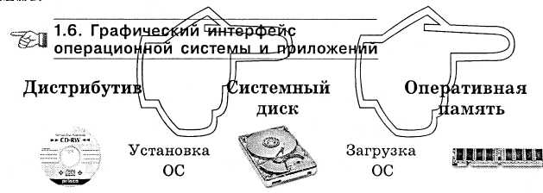
Рис. 1.40. Установка и загрузка операционной системы
Служебные программы. В состав операционных систем обычно входят программы настройки и обслуживания компьютера, а также программы, позволяющие получать информацию о работе компьютера.
После сбоя компьютера (аварийного сбоя питания, неправильного выключения компьютера и др.) могут произойти нарушения файловой системы компьютера. В этом случае служебная программа Windows Проверка диска может восстановить сбойные записи о файлах в каталоге диска, а также сами файлы.
Служебная программа Дефрагментация диска может произвести упорядочение размещения файлов на диске, записав каждый файл в последовательно расположенные секторы.
Служебная программа Сведения о системе позволяет получать информацию о работе компьютера, а служебная программа Системный монитор — наглядно представить степень загрузки процессора и занятости оперативной памяти.
В состав операционных систем обычно входят также программы, которые являются приложениями общего назначения.
Файловые менеджеры. Для выполнения операций над хранящимися на компьютере файлами (копирования, перемещения, удаления и других), а также для их архивации и

Глава 1
Компьютер и программное обеспечение
43


разархивации используются файловые менеджеры. В состав операционной системы Windows входит файловый менеджер Проводник, довольно популярны файловые менеджеры Total Commander и FAR.
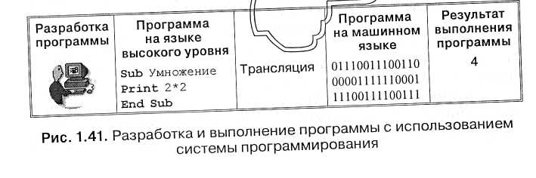
Контро,
Антивирусные программы. В связи с широким распространением компьютерных вирусов для обеспечения нормального функционирования компьютера и для защиты от удаления или повреждения хранящихся на компьютере программ и данных используются антивирусные программы. Наиболее надежную защиту от вирусов обеспечивают российские антивирусные программы DrWeb и Антивирус Кас-перского.
^Ш~Щ 1.7. Компьютерные вирусы и антивирусные пограммы
Системы программирования. Системы программирования являются инструментами, которые позволяют программистам разрабатывать прикладные программы, а компьютеру — их выполнять.
В настоящее время широкое распространение получили системы визуального программирования (Visual Basic, Delphi и другие), которые позволяют создавать программы с использованием графического интерфейса.
" ■■!— i—
В современных системах программирования применяются языки программирования высокого уровня, которые являются специально разработанными формальными языками со строгими правилами орфографии и синтаксиса. Программы на этих языках представляют собой последовательности слов (операторов), однако процессор может выполнять программы только на машинном языке. Системы программирования содержат трансляторы, которые переводят программы для их выполнения с языка высокого уровня на машинный язык (рис. 1.41)
вопросы
- Какие типы программ входят в системное программное обеспече
ние компьютера?
- Опишите процесс установки и загрузки операционной системы,
используя рис. 1.40.
- Каким образом можно перезагрузить компьютер?
- Какие служебные программы имеются в составе Windows и для
чего они предназначены?
- Опишите процесс разработки и выполнения программы с исполь
зованием системы программирования, используя рис. 1.41.
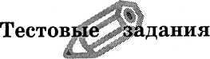
1.15. Задание с выборочным ответом. При выключении компьюте
ра вся информация теряется:
- на гибком диске; 3) на CD-диске;
- на жестком диске; 4) в оперативной памяти.
1.16. Задание с выборочным ответом. Системный диск необходим
для:
- загрузки операционной системы;
- хранения важных файлов;
- систематизации файлов;
- лечения компьютера от вирусов.
1.17. Задание с выборочным ответом. В процессе загрузки опера
ционной системы происходит:
- копирование файлов операционной системы с гибкого диска
на жесткий диск;
- копирование файлов операционной системы с CD-диска на
жесткий диск;
- последовательная загрузка файлов операционной системы
в оперативную память;
- копирование содержимого оперативной памяти
на жесткий диск.
Компьютерный практикум. Практическая работа № 1.
Тренировка ввода текстовой и числовой информации
с помощью клавиатуры

Приложение - это программа, позволяющая поль
зователю обрабатывать текстовую, графическую,
"~ числовую, аудио- и видеоинформацию, а также ра-
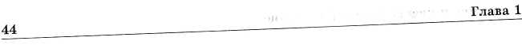
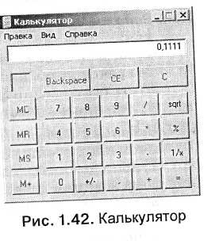
45
1.5.2. Прикладное программное обеспечение
Прикладные программы обычно называют приложе-ниями.
приложения — текстовые р_{ВД}ш,_{1иг} Пользователь полу
чил возможность редактировать и форматировать текстовые
документы. В настоящее время большая часть компьютеров
и большую часть времени используется для работы именно с
текстовыми данными. В состав операционной системы Win
dows входят простейшие текстовые редакторы Блокнот и
WordPad.
В 80-е годы XX века были разработаны специальные приложения — графические редакторы, которые позволили
:
ботать в компьютерных сетях, не владея программированием. Приложение функционирует под управлением определенной операционной системы.
Приложения общего назначения. Практически каждый пользователь компьютера нуждается в приложениях общего назначения, в которых он создает и редактирует документы различного типа и назначения.
В 40-60-е годы XX века для проведения вычислений на ЭВМ разрабатывались программы, которыми могли пользоваться только программисты. В настоящее время существуют специальные приложения для обработки числовых данных — калькуляторы и электронные таблицы.
В состав операционной системы Windows входит стандартное приложение Калькулятор (рис. 1.42), которое позволяет выполнять арифметические действия над целыми числами и десятичными дробями, извлекать квадратные корни, вычислять проценты, запоминать промежуточные результаты вычислений и так далее.
В 70-е годы компьютер «научили» работать с текстом, для этого были разработаны специальные приложения — текстовые редакторы
Компьютер и программное обеспечение
создавать и редактировать рисунки. Сейчас существуют различные типы приложений для работы с компьютерной графикой, позволяющие рисовать, чертить, создавать анимацию и редактировать видео. В состав операционной системы Windows входит графический редактор Paint.
В 90-е годы были созданы звуковые редакторы, позволяющие обрабатывать звуковую информацию. Любой пользователь современного персонального компьютера может прослушивать, записывать и редактировать звуковые данные. В состав операционной системы Windows входит простой звуковой редактор Звукозапись, который играет роль цифрового магнитофона и позволяет записывать, редактировать и воспроизводить звуковые файлы.
Для воспроизведения звука, анимации и видео были созданы специальные приложения — мультимедиа проигрыватели.
В состав операционной системы Windows входит Проигрыватель Windows Media (рис. 1.43), который позволяет регулировать громкость воспроизведения звука, а также размер кадров анимации и видео.
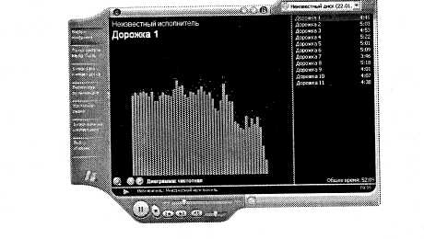
Рис. 1.43. Проигрыватель Windows Media
В последние годы широкое распространение получили программы разработки презентаций. Эти программы позволяют демонстрировать на экране для большой аудитории слайды, содержащие текст, изображения, анимацию и звук, и используются в процессе выступлений на конференциях, для рекламы товаров на выставках, при объяснении нового материала на уроке и так далее.
Для упорядоченного хранения и обработки больших объемов информации используются базы данных. Примером базы данных может служить база данных «Записная

46
Глава 1
Компьютер и программное обеспечение
47

книжка», содержащая упорядоченный перечень людей и организаций с телефонами и адресами. Для поиска и сортировки данных используются специальные приложения — системы управления базами данных.
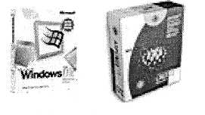
Существуют интегрированные приложения (Microsoft Office и StarOffice), которые включают в себя приложения общего назначения. Они облегчают работу пользователя, так как позволяют легко переходить от одного приложения к другому, а также копировать фрагменты документов из одного приложения в другое.
Коммуникационные программы. В связи со стремительным развитием глобальных и локальных компьютерных сетей все большее значение приобретают различные коммуникационные программы. Для путешествий по Всемирной паутине необходимы браузеры, для работы с электронной почтой — почтовые программы, для общения в Интернете — программы интерактивного общения и так далее.
В последнее время разработчики операционных систем включают коммуникационные программы непосредственно в состав операционной системы.
Глава 4. Коммуникационные технологии Информатика-8 ЦSf
Приложения специального назначения. Для профессионального использования в различных сферах деятельности квалифицированными пользователями компьютера используются приложения специального назначения. К ним относятся системы компьютерного черчения, компьютерные словари и энциклопедии, системы автоматического перевода, системы распознавания текста, бухгалтерские программы и другие приложения.
Все больше пользователей применяют обучающие программы для самообразования или в учебном процессе. Прежде всего, это электронные учебники и репетиторы, тесты по различным предметам, конструкторы и так далее.
Достаточно большое число пользователей начинают знакомство с компьютером с компьютерных игр, которые бывают самых различных типов: логические, стратегические, имитаторы-тренажеры и так далее.
Текст, изображение, рисунок, презентация или чертеж, созданный в приложении общего или специального назначения, называются документом.
Контрольные вопросы
- Каковы основные типы программного обеспечения компьютера?

дания
1.18. Задание с кратким ответом. Подумайте, какие программы вы установили бы на свой компьютер (используйте рис. 1.39).
Компьютерный практикум. Практическая работа № 4. Определение разрешающей способности экрана монитора и мыши
- В чем состоит основное различие между операционной системой
и прикладными программами?
- Какие приложения относятся к прикладным программам общего
назначения?
- Какие приложения относятся к прикладным программам специ
ального назначения?
1.5.3. Лицензионные, условно бесплатные и свободно распространяемые программы
Программы по их юридическому статусу можно разделить на три большие группы: лицензионные, условно бесплатные и свободно распространяемые.
Лицензионные программы. Лицензионные программы разработчики продают пользователям обычно в форме коробочных дистрибутивов (рис. 1.44).
В коробке находятся CD-диски, с которых производится установка программы на компьютеры пользователей, и руководство пользователя по работе с программой.
Рис. 1.44. Коробочные дистрибутивы операционных систем Windows и Linux
Довольно часто разработчики предоставляют существенные скидки при покупке лицензий на использование программы на большом количестве компьютеров или на применение программы в учебных заведениях. В соответствии с

48
Глава 1
Компьютер и программное обеспечение
49

лицензионным соглашением разработчики программы гарантируют ее нормальное функционирование в определенной операционной системе и несут за это ответственность.
Условно бесплатные программы. Некоторые фирмы, разработчики программного обеспечения, предлагают пользователям условно бесплатные программы в целях их рекламы и продвижения на рынок. Пользователю предоставляется версия программы с ограниченным сроком действия (после истечения указанного срока программа перестает работать, если за нее не произведена оплата) или версия программы с ограниченными функциональными возможностями (в случае оплаты пользователю сообщается код, включающий все функции).
Свободно распространяемые программы. Многие производители программного обеспечения и компьютерного оборудования заинтересованы в широком бесплатном распространении программного обеспечения. К таким программным средствам можно отнести следующие:
- новые недоработанные (бета) версии программных про
дуктов (это позволяет провести их широкое тестирова
ние);
- программные продукты, являющиеся частью принци
пиально новых технологий (это позволяет завоевать ры
нок);
- дополнения к ранее выпущенным программам, исправ
ляющие найденные ошибки или расширяющие воз
можности;
- драйверы к новым устройствам или улучшенные драй
веры к уже существующим устройствам.
Контрольные вопросы

- программа, обеспечивающая работу устройства
компьютера;
- язык программирования;
- прикладная программа.
Компьютерный практикум. Практическая работа № 5. Получение информации о загрузке процессора и занятости оперативной памяти
1.6. Графический интерфейс операционных систем и приложений
В настоящее время все операционные системы и приложения предоставляют пользователю возможность доступа к ресурсам компьютера с использованием графического интерфейса.
Графический интерфейс представляет собой совокупность окон, меню, диалоговых панелей и элементов управления (кнопок, переключателей, флажков и прочих). Пользователь с помощью координатного устройства ввода (например, мыши) может управлять указателем мыши и осуществлять одиночные или двойные щелчки левой или правой кнопкой мыши на элементах графического интерфейса, а также перетаскивание этих элементов. В результате операционная система будет выполнять определенные действия, например, копирование или перемещение файлов, запуск программ и так далее.
Графический интерфейс позволяет осуществлять взаимодействие человека с компьютером в форме диалога с использованием окон, меню, диалоговых панелей и элементов управления.

- В чем состоит различие между лицензионными, условно бесплат
ными и свободно распространяемыми программами?
- Какие типы программ обычно распространяются бесплатно?
Тестовые задания
1.19. Задание с выборочным ответом. Драйвер — это: 1) устройство компьютера;
1.6.1. Представление файловой системы с помощью графического интерфейса
Иерархическая файловая система представлена в операционной системе Windows в форме иерархической системы вложенных папок, в каждой из которых могут храниться также файлы.
Вершиной этой иерархической системы является папка Рабочий стол. Следующий уровень представлен папками Мой компьютер, Корзина и Сетевое окружение.

50
Глава 1
Компьютер и программное обеспечение
51

В папке Мой компьютер находятся папки следующего уровня — корневые папки имеющихся на компьютере гибких, жестких и лазерных дисков.
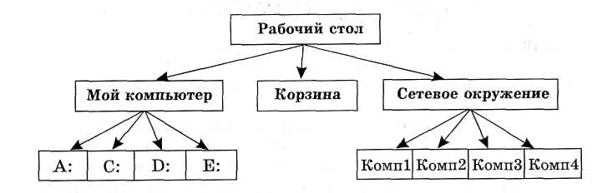
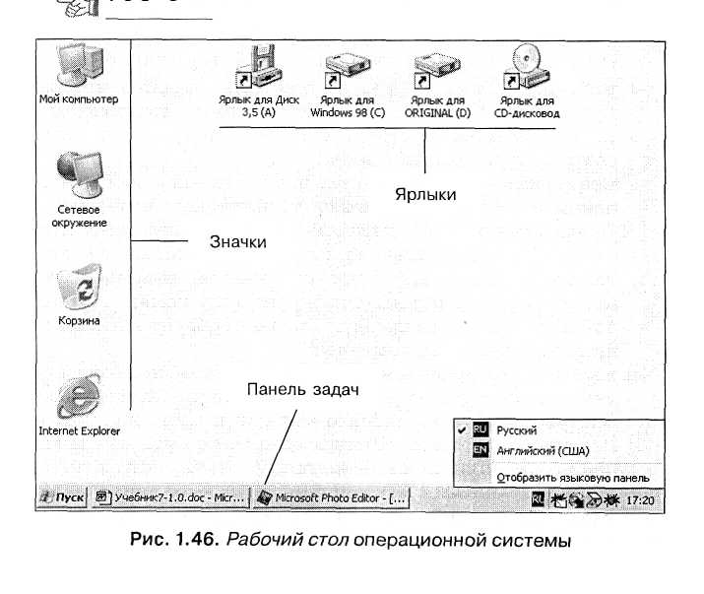
В папке Корзина хранятся удаленные папки и файлы.
В папке Сетевое окружение находятся папки компьютеров, подключенных к локальной сети.
Глава 4. Коммуникационные технологии
Информатика-8
Наглядно эта структура изображена на рис. 1.45.
Рис. 1.45. Иерархическая система папок операционной системы Контрольные вопросы
1. Какая папка является вершиной иерархической файловой системы диска? Графического интерфейса операционной системы?

Тестовые задания
1.20. Задание с выборочным ответом. Вершиной иерархической системы папок графического интерфейса Windows является папка:
- Рабочий стол; 3) Мой компьютер;
- корневого каталога диска; 4) Сетевое окружение.
1.6.2. Рабочий стол операционной системы
После загрузки операционной системы на экране монитора появляется Рабочий стол (рис. 1.46), на котором автоматически размещаются столбиком в левой части экрана значки папок Мой компьютер, Сетевое окружение и Корзина,
а также коммуникационной программы Internet Explorer. Значки папок и приложений обеспечивают с помощью двойного щелчка левой кнопкой мыши быстрый доступ к содержимому папок или запуск приложений.
Для быстрого доступа к другим приложениям и папкам целесообразно создавать ярлыки (значки с маленькими стрелочками в нижнем левом углу). Ярлыки создаются перетаскиванием значков объектов на Рабочий стол и размещаются так, как удобно пользователю. Например, полезно создать ярлыки имеющихся в компьютере жестких дисков и устройств со съемными носителями информации (дисковода гибких дисков и дисководов лазерных дисков).
В нижней части экрана располагается панель задач, на которой слева находится кнопка Пуск. Щелчок мышью (далее, если не указано иное, под щелчком мышью будем подразумевать щелчок ее левой кнопкой) на кнопке Пуск вызывает главное меню, которое позволяет запускать программы.
В центре панели задач располагаются свернутые окна приложений и папок.
1.6.3. Окна

52
Глава 1
Компьютер и программное обеспечение
53

В крайней правой части панели задач находятся Часы. Левее часов располагаются индикаторы состояния системы, в том числе индикатор раскладки клавиатуры. Значение индикатора Ru обозначает, что в текущий момент используется русская раскладка клавиатуры.
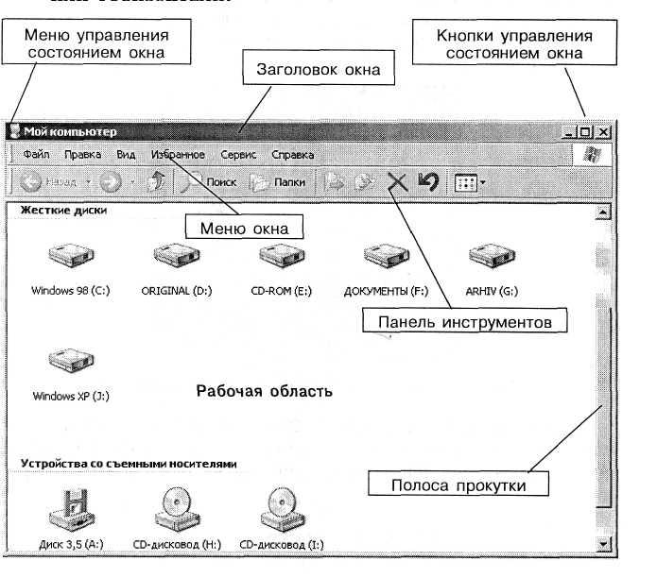
Контрольные вопросы
- Каковы основные элементы Рабочего стола?
- В чем состоит различие между значками и ярлыками?
- Что размещается на панели задач?
1.6.3. Окна
Основные элементы окон. Важнейшим элементом графического интерфейса операционной системы Windows являются окна (английское слово «windows» означает «окна»). Можно развернуть окно на весь Рабочий стол, установить произвольный размер окна, переместить окно по Рабочему столу или свернуть его на панель задач.
Основными элементами окна (рис. 1.47) являются:
- рабочая область — внутренняя часть окна, в которой
производится работа с дисками, файлами и документами.
- заголовок окна — строка под верхней границей окна,
содержащая название окна.
- меню окна — располагается под заголовком и является
одним из основных элементов графического интерфейса.
Представляет собой перечень пунктов горизонтального
меню. Щелчок мышью на имени пункта горизонтально
го меню раскрывает список пунктов ниспадающего
меню — тематически сгруппированных команд, а щел
чок на пункте ниспадающего меню приводит к выполне
нию определенной команды.
- панель инструментов — располагается под строкой
меню, представляет собой набор кнопок. Обеспечивает
быстрый доступ к наиболее важным и часто используе
мым пунктам меню. Щелчок на кнопке приводит к вы
полнению определенной команды.
• меню управления состоянием окна — кнопка слева
в строке заголовка открывает меню, которое позволяют
развернуть, свернуть или закрыть окно.

- кнопки управления состоянием окна (Свернуть, Раз
вернуть/Восстановить, Закрыть) — кнопки справа
в строке заголовка, позволяющие развернуть, свернуть
или закрыть окно.
- границы — рамка, ограничивающая окно с четырех сто
рон. Размеры окна можно изменять, ухватив (установив
указатель мыши на границу, нажав и не отпуская левую
кнопку мыши) и перемещая границу мышью.
- полосы прокрутки — появляются, если содержимое
окна имеет больший размер, чем рабочая область окна,
позволяют перемещать содержимое окна по вертикали
или горизонтали.
Рис. 1.47. Основные элементы окна
Окна папок, окна приложений и окна документов. Существуют три основных типа окон —■ окна папок, окна приложений и окна документов. В окне папки, которое можно открыть двойным щелчком на его значке, отображаются значки и имена вложенных папок и файлов. Например, в

54
Глава 1
Компьютер и программное обеспечение
55

окне папки Мой компьютер (см. рис. 1.47), находятся значки папок жестких дисков и устройств со съемными носителями (гибких и лазерных дисков).
Окно приложения открывается после запуска программы с помощью главного меню. Закрытие окна приложения приводит к завершению работы приложения.
Окна папок и окна приложений можно с помощью мыши перемещать на любое место Рабочего стола, можно изменять их размеры, разворачивать окна на весь экран или сворачивать в кнопки на панели задач.
Окна документов предназначены для работы с документами и «живут» внутри окна приложения. Можно раскрывать, сворачивать, перемещать или изменять размеры этих окон, однако они всегда остаются в пределах окна своего приложения (рис. 1.48).
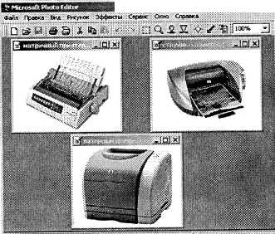
Рис. 1.48. Окно приложения и окна документов
Например, если после запуска программы обработки изображений открыть в ней несколько графических файлов, то каждое изображение окажется в своем окне документа.

КонтролыЦ§! вопросы
- Каковы основные элементы окон?
- Что общего у окон приложений, окон папок и окон документов и
чем они различаются между собой?
Компьютерный практикум. Практическая работа № 6. Знакомство с графическим интерфейсом Windows
1.6.4. Диалоговые панели
Диалоговые панели используются для настройки параметров работы операционной системы и приложений. Диалоговые панели могут включать в себя разнообразные управляющие элементы (списки, счетчики, флажки, переключатели, текстовые поля, ползунки и другие).
Изучим возможности диалоговых панелей на примере настройки графического интерфейса операционной системы. Рассмотрим диалоговую панель Свойства:Экран (рис. 1.49).
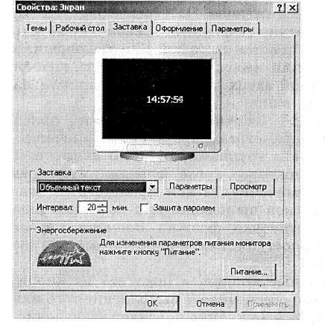
Рис. 1.49. Диалоговая панель Свойства:Экран
Вкладки. Диалоговые панели могут включать в себя несколько «страниц», которые называются вкладками. Переключение между вкладками осуществляется щелчком мышью на их названиях.
Так, диалоговая панель Свойспгва:Экран содержит пять вкладок (Темы, Рабочий стол, Заставка, Оформление и Параметры). Вкладка Заставка позволяет выбрать вид экрана, который появляется по прошествии заданного количества времени в случае бездействия пользователя. Заставка представляет собой черный экран, по которому перемещаются маленькие графические объекты — это позволяет экономить ресурсы монитора.

56
Глава 1
Компьютер и программное обеспечение
57

Списки. Список представляет собой набор предлагаемых на выбор значений. Раскрывающийся список выглядит как текстовое поле, снабженное кнопкой с направленной вниз стрелкой. Раскрытие списка осуществляется с помощью щелчка мышью.
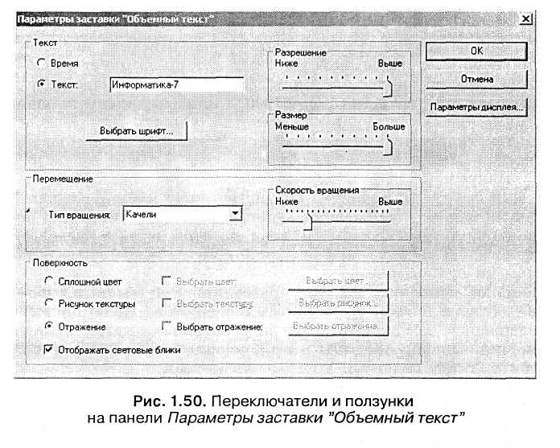
Раскрывающийся список Заставка позволяет выбрать внешний вид заставки. Так, выбор элемента списка Объемный текст позволяет выводить на черный экран заданный
текст.
Счетчики. Счетчик представляет собой пару стрелок, которые позволяют увеличивать или уменьшать значение в связанном с ним поле.
Так, счетчик Интервал: позволяет выбрать время, через которое появляется заставка. Для увеличения соответствующего значения необходимо выполнить щелчок на стрелке, направленной вверх, а для уменьшения — на стрелке, направленной вниз.
Флажки. Флажки обеспечивают присваивание каким-либо параметрам определенных значений и могут располагаться как группами, так и поодиночке. Флажок имеет форму квадратика; когда флажок установлен (параметру присвоено значение), в нем присутствует «галочка». Установка флажков производится с помощью щелчка мышью.
Так, установка флажка Защита паролем позволяет обеспечить доступ к изменению параметров заставки только
по паролю.
Командные кнопки. «Нажатие» на кнопку (щелчок на ней мышью) обеспечивает выполнение того или иного действия, а надпись на кнопке поясняет назначение кнопки. Так, щелчок на кнопке с надписью Параметры вызывает диалоговую панель Параметры заставки "Объемный текст" (рис. 1.50). Другие управляющие элементы рассмотрим на
этой панели.
Переключатели. Переключатель служит для выбора одного из взаимоисключающих вариантов, варианты выбора представлены в форме маленьких белых кружков. Выбранный вариант обозначается кружком с точкой внутри. Выбор варианта производится с помощью щелчка мышью.
Так, с помощью переключателя Текст: производится выбор между появляющимися на экране значением текущего времени и заданным текстом.
Текстовые поля. Текстовое поле называется иногда полем редактирования и позволяет ввести какую-либо текстовую информацию. Так, в текстовое поле Текст: можно ввес-
ти произвольный текст, например «Информатика-7». Для этого необходимо осуществить щелчок мышью в текстовом поле и ввести текст с клавиатуры.
Ползунки. Ползунок позволяет плавно изменять значение какого-либо параметра.
Так, ползунки Разрешение, Размер и Скорость вращения позволяют в широких пределах изменять вид движущегося по экрану текста.
Контрольные вопросы
1. Какие управляющие элементы могут содержать диалоговые панели и каково их назначение?
Компьютерный практикум. Практическая работа № 6. Знакомство с графическим интерфейсом Windows

58
Глава 1
Компьютер и программное обеспечение
59

1.6.5. Контекстные меню объектов
Файлы, папки и диски являются объектами, которые имеют определенные свойства и над которыми могут проводиться определенные операции. Ознакомиться со свойствами объекта, а также выполнить над ним разрешенные операции можно с помощью контекстного меню. Для вызова контекстного меню необходимо осуществить щелчок правой кнопкой мыши на значке объекта.
Например, если щелкнуть правой кнопкой мыши "на имени файла, то появится его контекстное меню, содержащее команды копирования, удаления, переименования, а также пункт Свойства. Щелчок на этом пункте выведет диалоговую панель с информацией о размере файла, дате и времени его создания.
Если выполнить щелчок правой кнопкой мыши в рабочей области папки, то появится контекстное меню папки, содержащее команды выбора вида объектов внутри папки (значки, списки, таблицы и пр.), упорядочения значков по имени, типу, объему и другим параметрам.
Если щелкнуть правой кнопкой мыши на значке диска и в контекстном меню выбрать пункт Свойства, то появится диалоговая панель, содержащая несколько вкладок. На вкладке Общие имеется справочная информация о полном информационном объеме диска, его занятой и свободной частях.
Описанные выше контекстные меню и диалоговая панель изображены на рис. 1.51.
1. В чем состоит разница между меню окна и контекстным меню объекта?
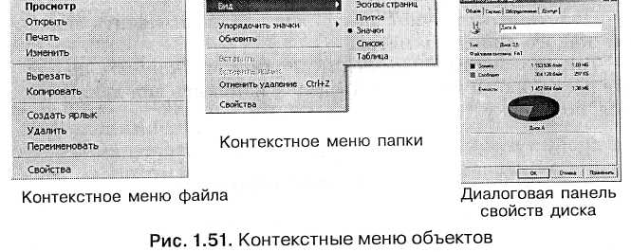
1.7. Компьютерные вирусы и антивирусные программы
Компьютерные вирусы. Первая «эпидемия» компьютерного вируса произошла в 1986 году, когда вирус по имени Brain (англ. «мозг») «заражал» дискеты персональных компьютеров. В настоящее время известно несколько десятков тысяч вирусов, заражающих компьютеры и распространяющихся по компьютерным сетям.
Компьютерные вирусы являются программами, которые могут «размножаться» (самокопироваться) и незаметно для пользователя внедрять свой программный код в файлы, документы, Web-страницы Всемирной паутины и сообщения электронной почты.
Глава 4. Коммуникационные технологиии
Информатика-8
После заражения компьютера вирус может активизироваться и начать выполнять вредные действия по уничтоже-нию*программ и данных. Активизация вируса может быть связана с различными событиями: наступлением определенной даты или дня недели, запуском программы, открытием документа и некоторыми другими.
По «среде обитания» вирусы можно разделить на файловые вирусы, макровирусы и сетевые вирусы.
Файловые вирусы внедряются в программы и активизируются при их запуске. После запуска зараженной программы вирусы находятся в оперативной памяти компьютера и могут заражать другие файлы до момента выключения компьютера или перезагрузки операционной системы.
Макровирусы заражают файлы документов, например текстовых. После загрузки зараженного документа в текстовый редактор макровирус постоянно присутствует в оперативной памяти компьютера и может заражать другие документы. Угроза заражения прекращается только после закрытия текстового редактора.
Сетевые вирусы могут передавать по компьютерным сетям свой программный код и запускать его на компьютерах, подключенных к этой сети. Заражение сетевым вирусом может произойти при работе с электронной почтой или при «путешествиях» по Всемирной паутине.

60
Глава 1
Компьютер и программное обеспечение
61

Наибольшую опасность создают почтовые сетевые вирусы, которые распространяются по компьютерным сетям во вложенных в почтовое сообщение файлах. Активизация почтового вируса и заражение компьютера может произойти при просмотре сообщения электронной почты.
Лавинообразная цепная реакция распространения почтовых вирусов заключается в том, что вирус после заражения компьютера начинает рассылать себя по всем адресам электронной почты, которые имеются в электронной адресной книге пользователя.
Например, даже если в адресных книгах некоторых пользователей имеются только по два адреса, то почтовый вирус, заразивший компьютер одного пользователя, через три рассылки поразит компьютеры уже восьми пользователей (рис. 1.52).
Антивирусные программы. В целях профилактической защиты от компьютерных вирусов не рекомендуется запускать программы, открывать документы и сообщения электронной почты, полученные из сомнительных источников и предварительно не проверенные антивирусными программами.
Антивирусные программы наиболее эффективны в борьбе с компьютерными вирусами. Такие программы используют постоянно обновляемые списки известных вирусов, которые включают название вируса и его программный код. Если антивирусная программа обнаружит программный код вируса в каком-либо файле, то файл считается зараженным вирусом и подлежит «лечению», то есть из него удаляется программный код вируса (рис. 1.53). Если лечение невозможно, то зараженный файл удаляется целиком.

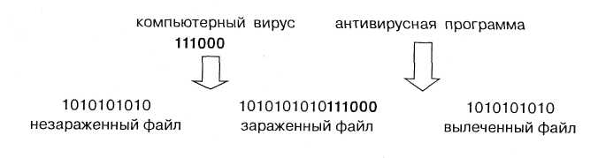
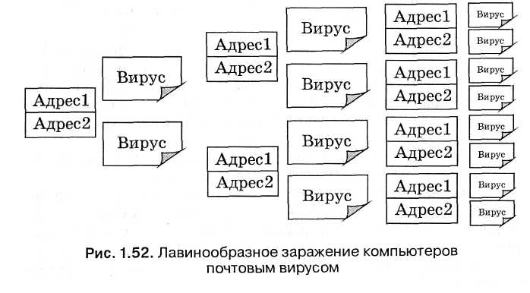
Рис. 1.53. Заражение файла компьютерным вирусом и его лечение с использованием антивирусной программы
Для периодической проверки компьютера используются антивирусные сканеры, которые после запуска проверяют файлы и оперативную память на наличие вирусов и обеспечивают нейтрализацию вирусов.
Антивирусные «сторожа» (мониторы) постоянно находятся в оперативной памяти компьютера и обеспечивают проверку файлов в процессе их загрузки в оперативную память.

Всемирная эпидемия заражения почтовым вирусом началась 5 мая 2000 года, когда десятки миллионов компьютеров, подключенных к глобальной компьютерной сети Интернет, получили почтовое сообщение с привлекательным названием ILOVEYOU (англ. «я люблю тебя»). Сообщение содержало вложенный файл, являющийся вирусом. После того, как получатель прочитывал это сообщение, вирус заражал компьютер и начинал разрушать файловую систему.
Контрольные вопросы
- К каким последствиям может привести заражение компьютера
компьютерными вирусами?
- Какие типы компьютерных вирусов существуют, чем они отлича
ются друг от друга и какова должна быть профилактика зараже
ния?

Глава 1
3. Каким способом антивирусные программы обнаруживают компьютерные вирусы и обеспечивают их нейтрализацию?
Тестовые задания
1.21. Задание с кратким ответом. Попробуйте подсчитать, какое количество компьютеров будет заражено после четвертой рассылки, если в адресных книгах всех пользователей содержится по 10 адресов электронной почты.
Компьютерный практикум. Практическая работа № 7
Защита от вирусов: обнаружение и лечение
Глава 2
Технология обработки графической информации
2.1. Растровая и векторная графика
Все компьютерные изображения разделяют на два типа: растровые и векторные.
Растровая графика. Растровые графические изображения формируются в процессе сканирования существующих на бумаге или фотопленке рисунков и фотографий, а также при использовании цифровых фото- и видеокамер. Можно создать растровое графическое изображение непосредственно на компьютере с использованием графического редактора.
Растровое изображение создается с использованием точек различного цвета (пикселей), которые образуют строки и столбцы. Каждый пиксель может принимать любой цвет из палитры, содержащей десятки тысяч или даже десятки миллионов цветов, поэтому растровые изображения обеспечивают высокую точность передачи цветов и полутонов.
Качество растрового изображения возрастает с увеличением пространственного разрешения (количества пикселей в изображении по горизонтали и вертикали) и количества цветов в палитре.
Один из наиболее широко распространенных режимов работы монитора компьютера позволяет выводить растровое изображение с разрешающей способностью 1024 точки в горизонтальной строке и 768 строк по вертикали.
Растровые изображения очень чувствительны к масштабированию (увеличению или уменьшению). При уменьшении растрового изображения несколько соседних точек преобразуются в одну, поэтому теряется четкость мелких деталей изображения. При его увеличении увеличивается размер каждой точки и появляется ступенчатый эффект, который можно увидеть невооруженным глазом (рис. 2.1).

